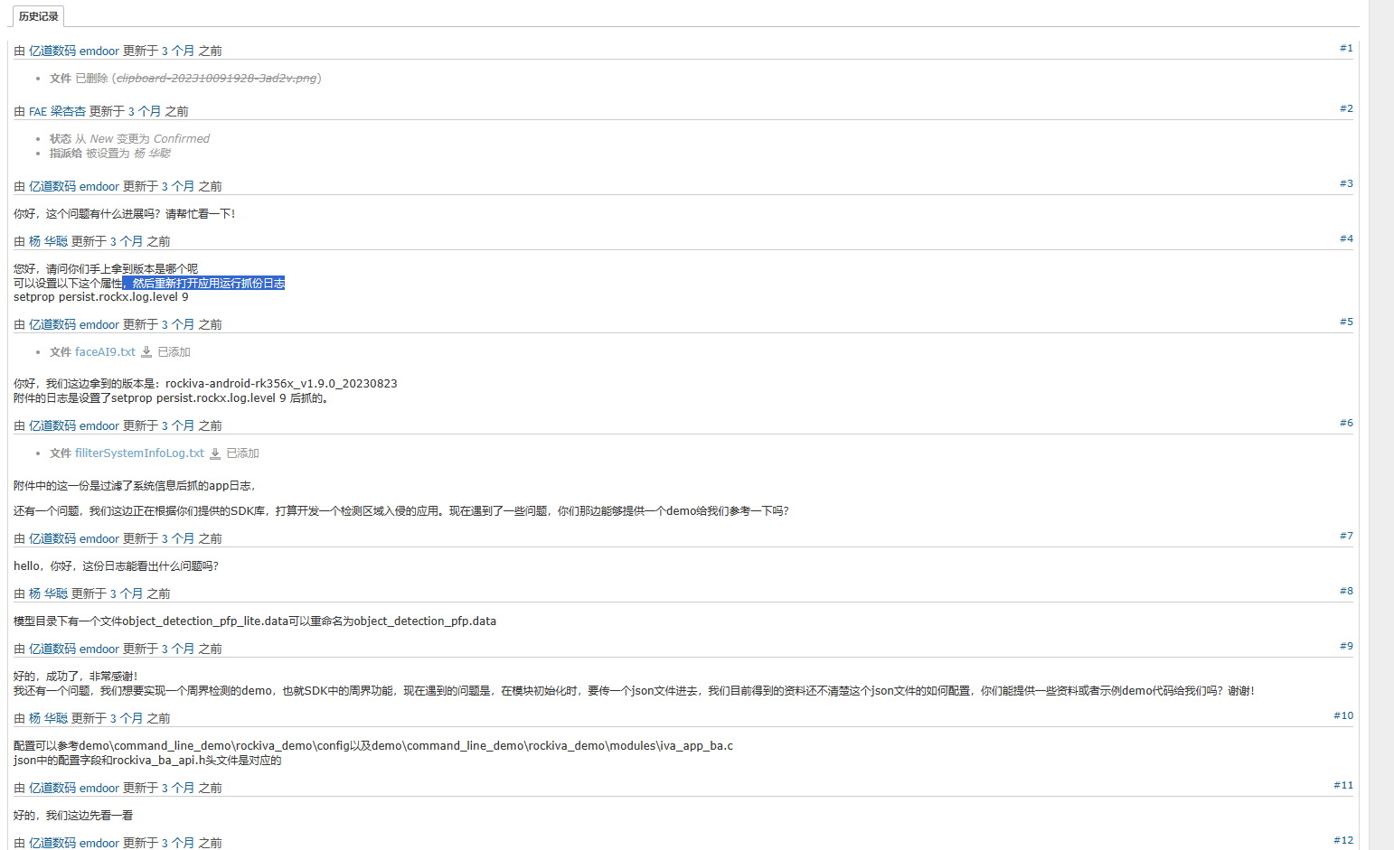

调整日志打印级别：setprop persist.rockx.log.level 9

此外还需注意以下：

模型目录下有一个文件object_detection_pfp_lite.data可以重命名为object_detection_pfp.data

此外：部分机型可能有avc权限问题，需要关闭selinux权限，此外应用卸载后在安装需要把sdcard/Android/data/iva目录下的人脸数据删除后，在进行添加，否则可能出现，无法读取数据导致无法识别的bug.

face_quality_mask model data not found!
init module(1246190816) error -1
Error init ROCKX_MODULE_FACE_QUALITY_V2_MASK error -1
这几个报错不影响功能。

fopen /sdcard/Android/data/iva/key.lic fail!
read license file fail path=/sdcard/Android/data/iva/key.lic
auth fail -99
这几个报错代表应用为试用期，不影响功能。

open face database fail /storage/emulated/0/Android/data/iva/face_data/face.db
iva face library init fail -1
这两个报错代表人脸数据库读取失败，尝试删除后在去使用。

如果能检测到人脸但是识别不到信息，大概率是数据库读取失败，先删除在录入人脸尝试。
如果人脸录入不成功，请重启机器或者查看模型文件是否存在，avc权限等。
如果人脸录入成功，但检测不到人脸，请查看avc权限问题

